Oslavte v táborské zoologické zahradě o jarních prázdninách narozeniny tygra Rockyho

12. 3. 2019, Tábor – Oslavami narozenin vyvrcholí letošní jarní prázdniny v táborské zoologické zahradě. V sobotu 16. března si vlastní narozeninovou oslavu užije maskot ZOO Tábor tygr Rocky, který se letos dožívá osmi let. Během celých jarních prázdnin je zoologická zahrada mimořádně otevřená i ve všední dny.

„Narozeninovou oslavu našeho maskota bude už tradičně provázet speciální komentované krmení, při kterém se návštěvníci dozvědí spoustu zajímavostí o životě velkých šelem. Pro oslavence jsme připravili speciální dárky, na které se už teď velmi těší. Například loni dostal svou porci masa schovanou ve figuríně zvířete. Musel tak dát trochu průchod svým pudům a zahrát si na lovce. Rockyho tento netradiční způsob krmení velmi bavil, zajímavé to bylo i pro přihlížející diváky,“ říká mluvčí ZOO Tábor Filip Sušanka.

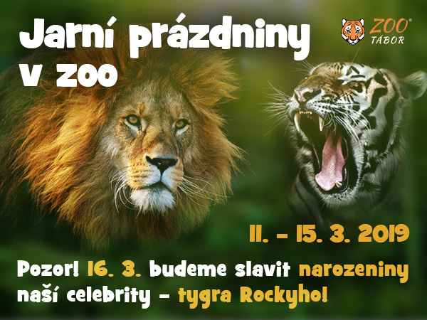
Návštěvníky kromě narozeninové oslavy čekají také oblíbená komentovaná krmení, například makaků, medvědů či surikat. Jejich přesný rozpis včetně časů zájemci naleznou na webových stránkách zoo www.zootabor.eu.

Po celé jarní prázdniny, které v okrese Tábor letos připadají na 11. až 15. března je zoologická zahrada otevřena také ve všední dny, a to od 9:00 do 16:00.

Rozlohou největší zoologická zahrada jižních Čech ZOO Tábor je zároveň nejmladší zoologická zahrada v Česku. Vznikla v květnu 2015 poté, co ji od insolvenčního správce koupil pražský developer a biolog Evžen Korec. Tím ji zachránil před likvidací a rozprodáním zvířat. Pro veřejnost byla ZOO Tábor otevřena o měsíc později. Jen v minulém roce ji navštívilo 83 tisíc lidí. Otevřena je do konce března pouze o víkendech a o některých svátcích od 9:00 do 16:00. Hlavním posláním zahrady je chov a ochrana ohrožených druhů zvířat. Aktuálně v ZOO Tábor žije přes 310 zvířat takřka 80 živočišných druhů. Generálním partnerem je lídr developerské výstavby v ČR EKOSPOL.

  - Plánované akce v ZOO Tábor v roce 2019

11. - 15. 3. 2019 - Jarní prázdniny v ZOO
Přijďte oslavit narozeniny tygra Rockyho.

23. - 24. 3. 2019 - Víkend dobrovolného vstupného
Za vstupné zaplatíte kolik chcete.

6. - 7. 4. - Za básničku do ZOO zdarma
Akce pro děti.

19. - 22. 4. 2019 - Velikonoce v ZOO
Oslavte Velikonoce v ZOO Tábor s naším speciálním programem.

1. 5. 2019 - První Máj
Sleva pro zamilované páry

4. 5. 2019 - Mezinárodní den ptačího zpěvu
Oslavte mezinárodní den ptačího zpěvu.

11. - 12. 5. 2019 - Mezinárodní den rodiny
Ideálně strávený čas s rodinou je v ZOO Tábor

18. 5. 2019 - Noční prohlídka
Poznejte život v ZOO Tábor za tmy.

25. 5. 2019 - Den želv
I želvy mají svůj svátek. Oslavte ho s nimi v zoo.

1. 6. 2019 - Den dětí
Pestrý program pro děti po celý den.

8. 6. 2019 - Noční prohlídka
Zažijte ZOO Tábor za tmy.

8. 6. 2019 - Světový den životního prostředí
Zajímavý program pro celou rodinu.

22. 6. 2019 - Svatojánská noční prohlídka
Zažijte ZOO Tábor za tmy.

28. - 30. 6. 2019 - Za vysvědčení do ZOO
Vyznamenání na vysvědčení? Navštivte ZOO zdarma.

  - Kontakt pro média

Filip Sušanka

M: (+420) 606 688 787
T: (+420) 233 372 021
E: media@zootabor.eu
W: www.zootabor.eu

